Họ và tên: Phạm Văn Thuận

Lớp: 11DHPM

Bài làm: Bài thực hành đại số hữu hạn trường Q2017

Bảngphép cộng:

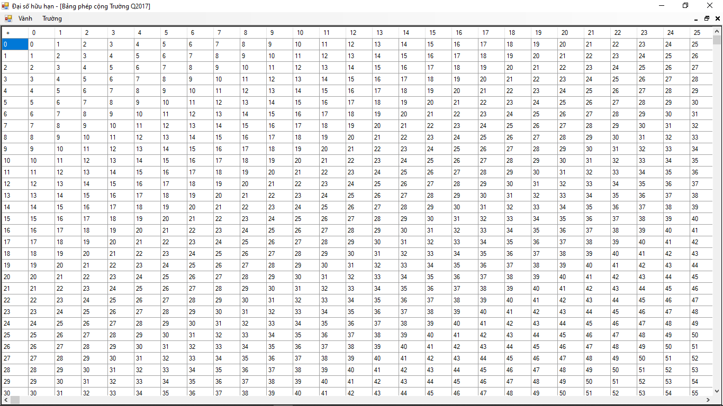

Ảnh 1 (trái trên)

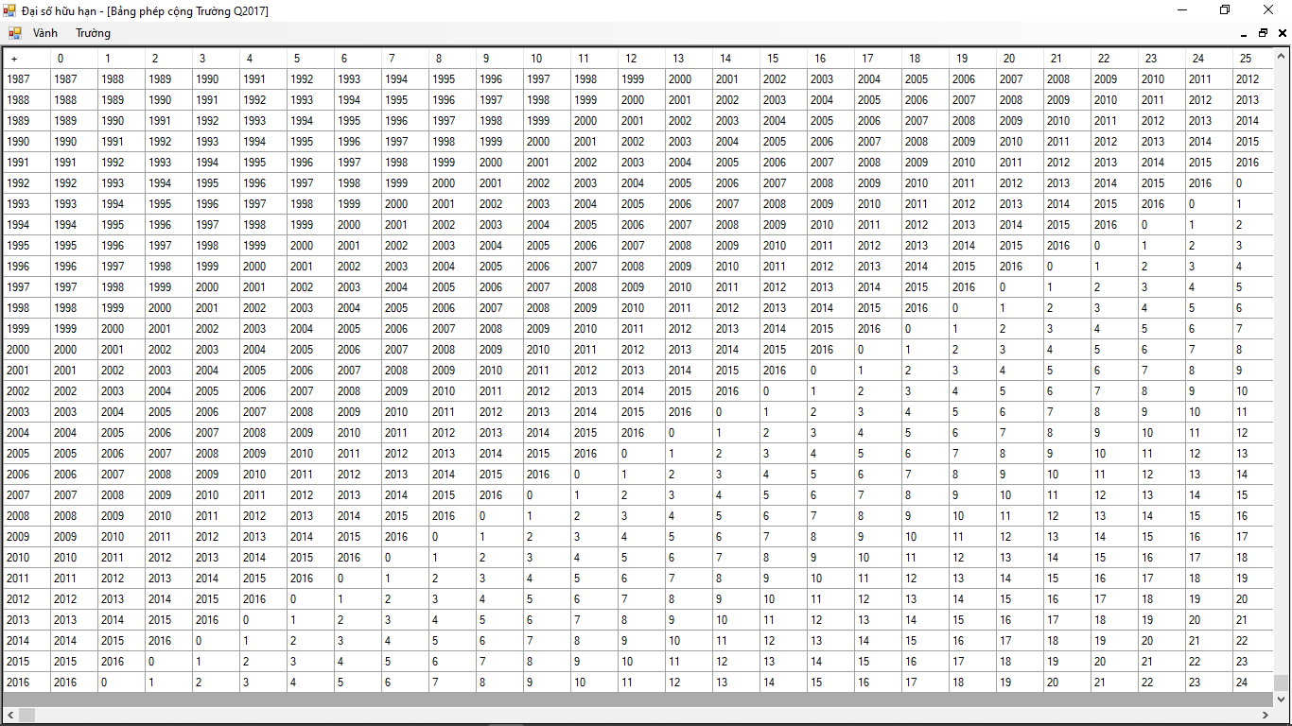

Ảnh 2 (trái dưới)

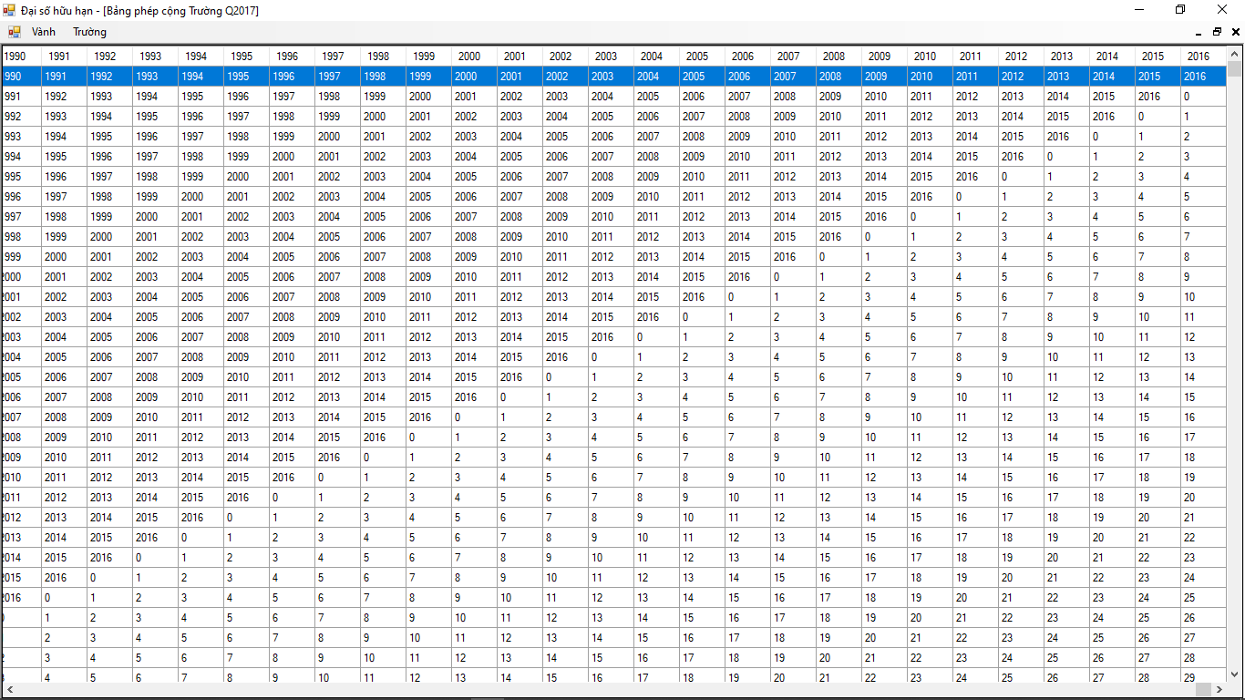

Ảnh 3 (phải trên)

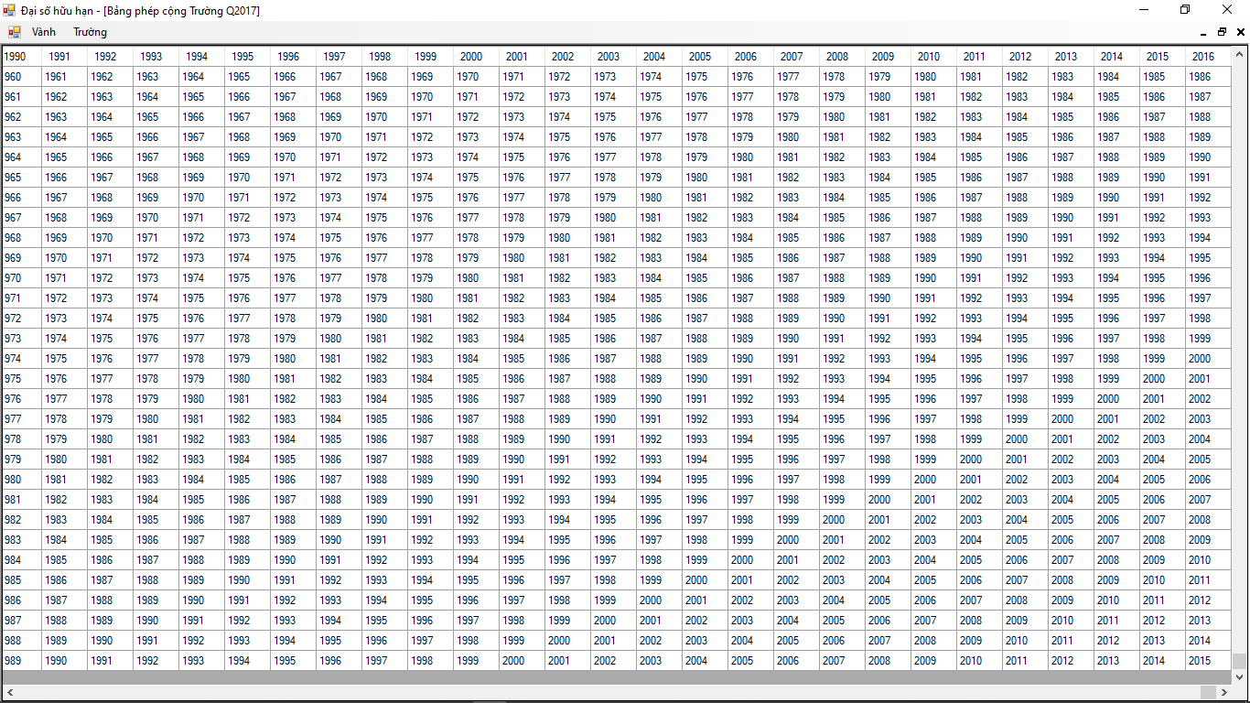

ảnh 4 (phải dưới)

Bảng phép nhân

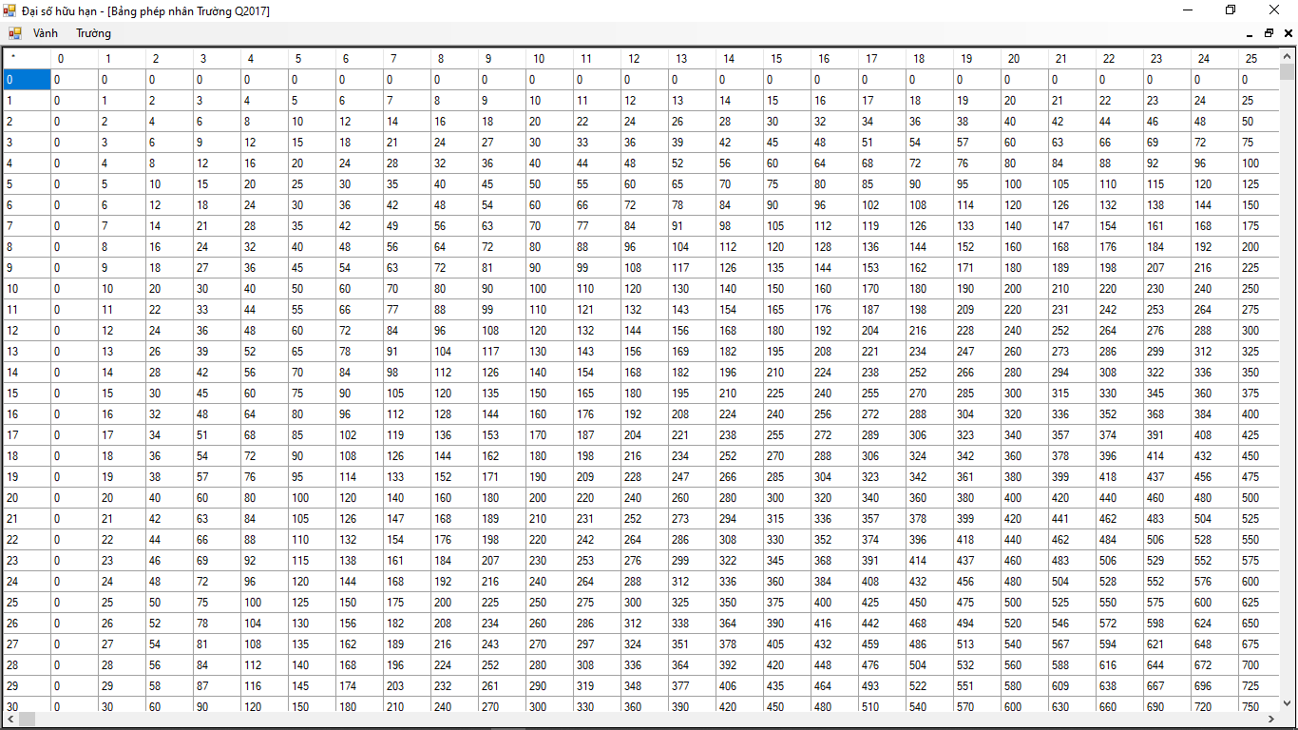

Ảnh 1 (trái trên)

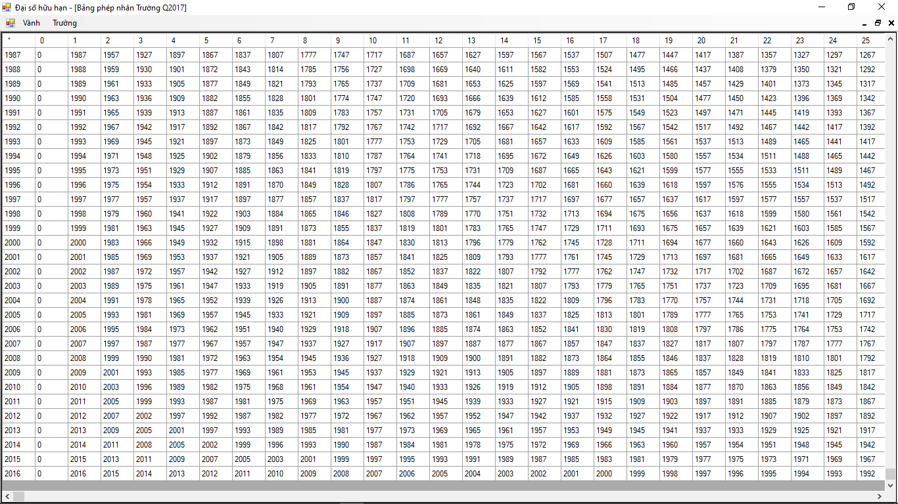

Ảnh 2 (trái dưới)

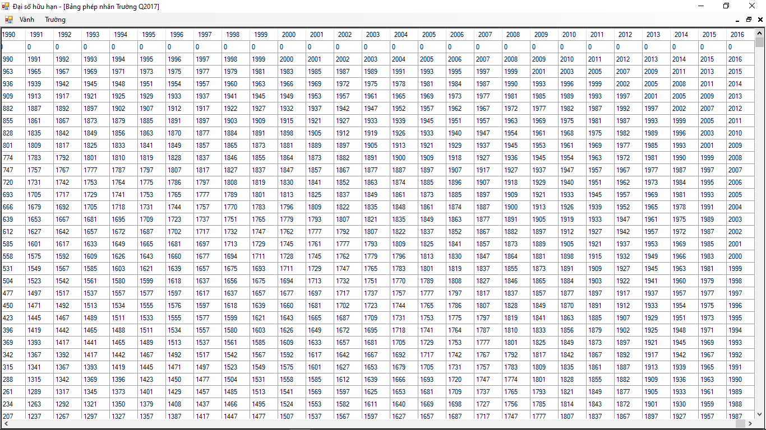

ảnh 3 (phải trên)

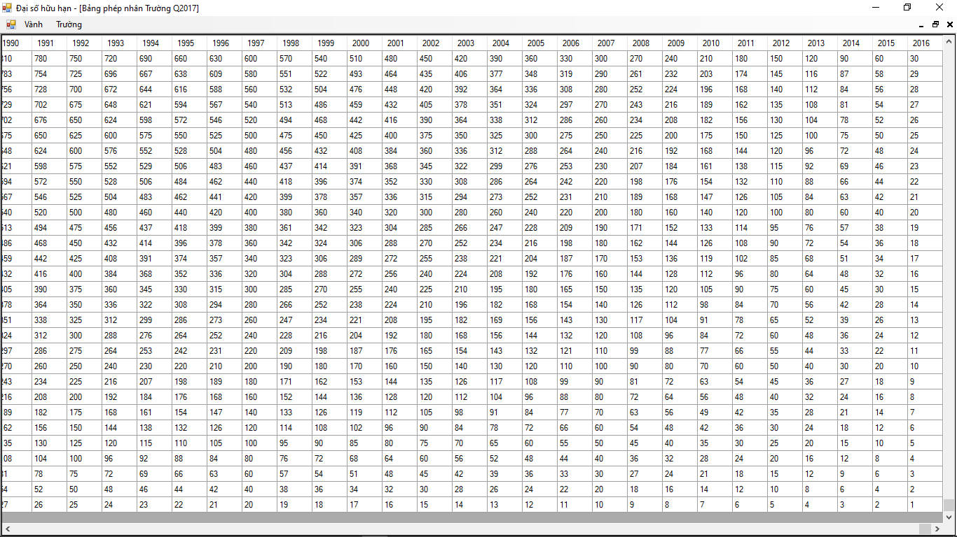

ảnh 4 (phải dưới)

Bảng lũy thừa:

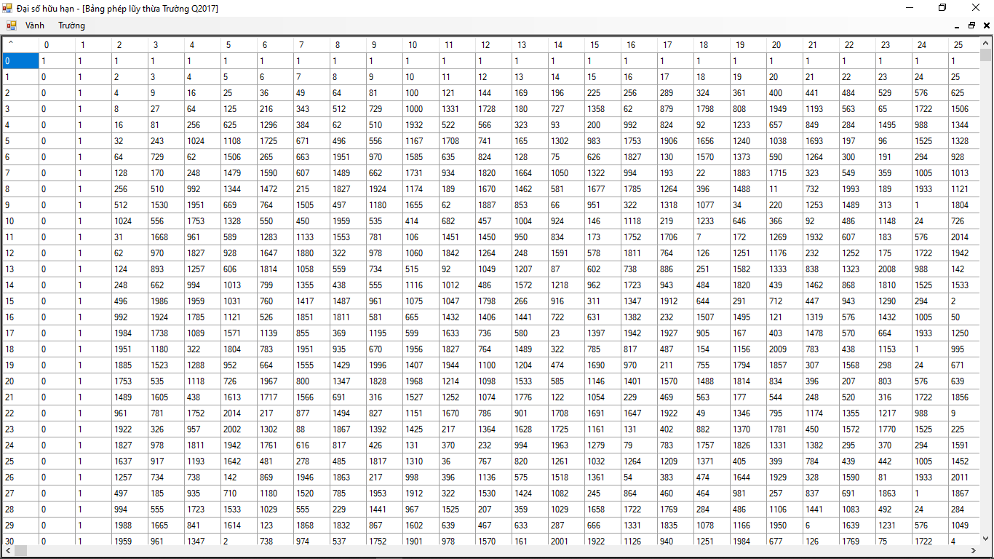

Ảnh 1 (trái trên)

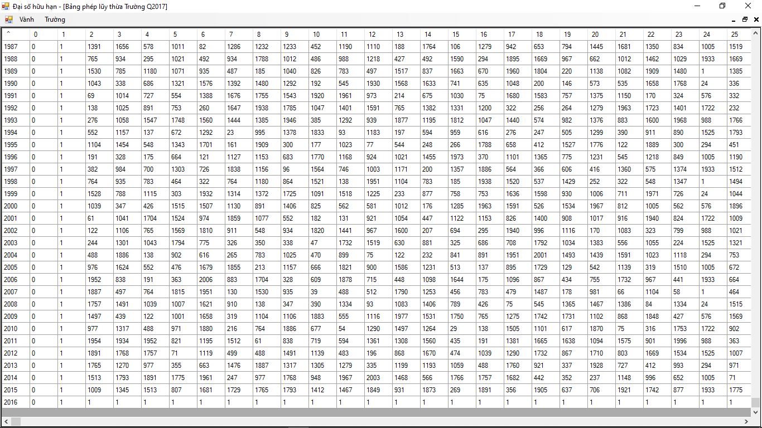

ảnh 2 (trái dưới)

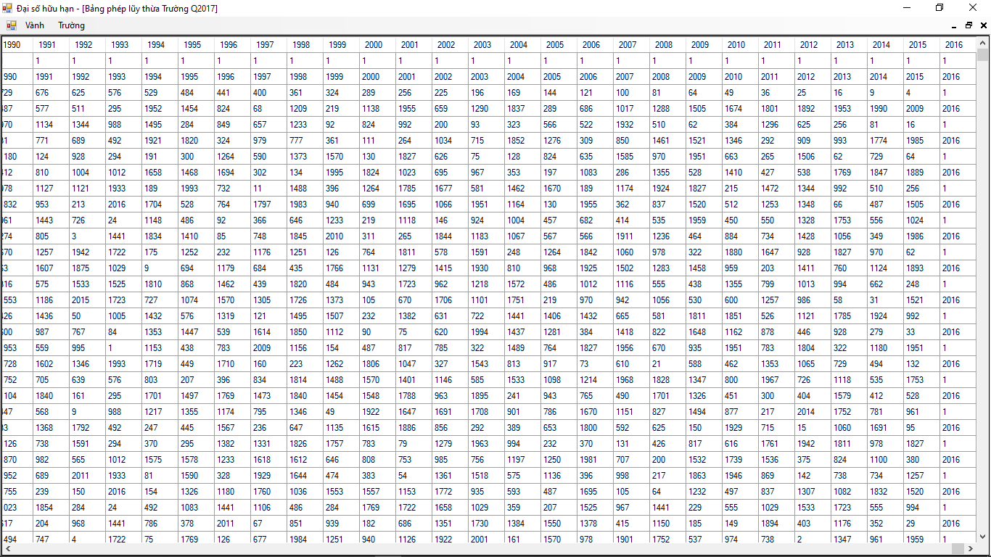

ảnh 3 (phải trên)

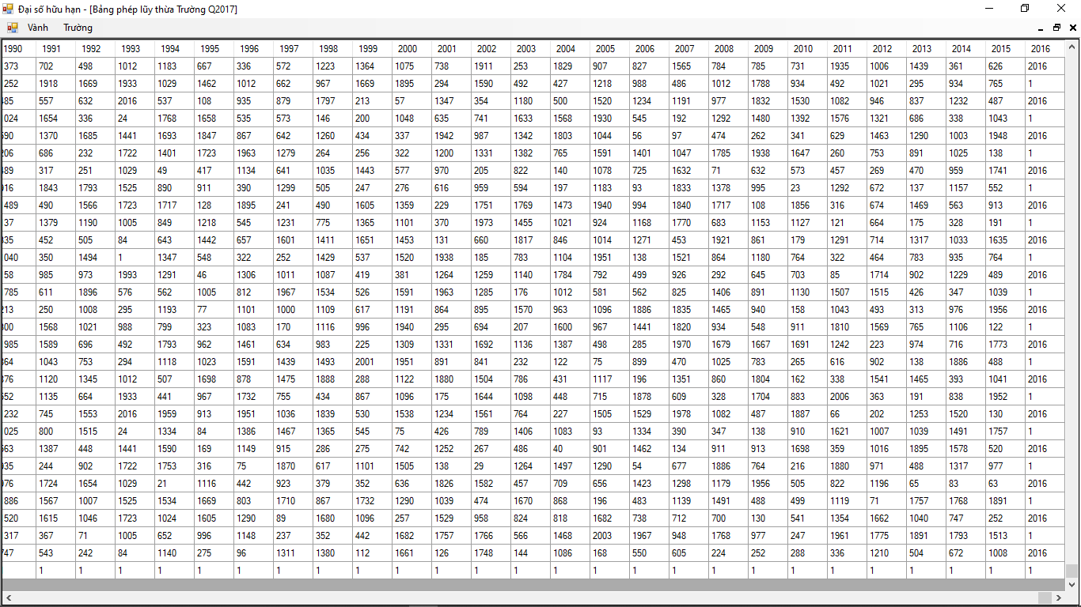

ảnh 4 (phải dưới)